**Практическая работа №4**

**Цель работы:** дать навык создания и редактирования функ­циональных моделей в BPwin. Для выполнения последующего упражнения не­обходимо иметь результат выполнения предыдущего, поэтому рекомендуется сохранять модель, полученную в конце каждого упражнения.

**Описание предметной области:**

В качестве примера рассматривается деятельность вымышленной компа­нии. Компания занимается в основном сборкой и продажей настольных ком­пьютеров и ноутбуков. Компания не производит компоненты самостоятель­но, а только собирает и тестирует компьютеры.

Основные процедуры в компании таковы:

* продавцы принимают заказы клиентов;
* операторы группируют заказы по типам компьютеров;
* операторы собирают и тестируют компьютеры;
* операторы упаковывают компьютеры согласно заказам;
* кладовщик отгружает клиентам заказы.

Компания использует купленную бухгалтерскую информационную систему, которая позволяет оформить заказ, счет и отследить платежи по счетам.

**Задание к практической работе**

**Упражнение №1**

1. Запустить BPwin.
2. Создать новую модель с именем "Деятельность компании" и выбрать Туре — IDEF0.
3. Во вкладке Purpose внести цель - Purpose: "Моделировать текущие (AS-IS) бизнес-процессы компании" и точку зрения - Viewpoint: "Ди­ректор".
4. Во вкладке Definition внести определение "Это учебная модель, опи­сывающая деятельность компании" и цель Scope: "Общее управление бизнесом компании: исследование рынка, закупка компонентов, сбор­ка, тестирование и продажа продуктов".
5. Перейти на контекстную диаграмму и правой кнопкой мыши щелк­нуть по работе. В контекстном меню выбрал Name. Во вкладку Name вписать имя "Деятельность компании".
6. Во вкладке Definition внести определение "Текущие бизнес-процес­сы компании".
7. Создать стрелки на контекстной диаграмме с помощью кнопки Precedence Arrow Tool

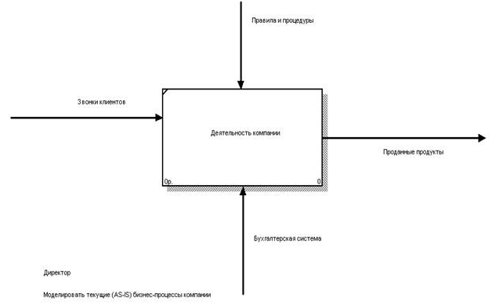

1. Создать   отчет   по   модели.    Меню   Tools/Reports/Model   Report

**Упражнение №2**

1. Выбрал кнопку перехода на нижний уровень в палитре инструмен­тов и в диалоге Activity Box Count установил число работ на диаграмме нижнего уровня - 3 - и нажал ОК.
2. Создал новые внутренние стрелки так, как показано на рис

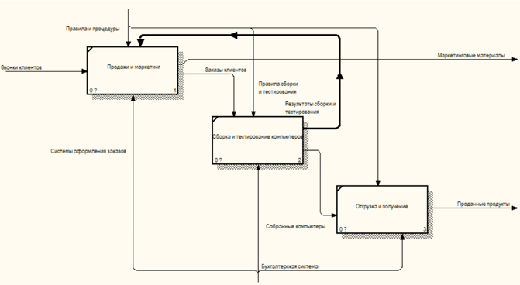

**\*Дополнительно:**

*Создал стрелку обратной связи (по управлению) "Результаты сборки и тестирования", идущую от работы "Сборка и тестирование компьютеров" к работе "Продажи и маркетинг". Изменил стиль стрелки (толщина линий) и установил опцию Extra Arrowhead (из контекстного ме­ню). Методом drag & drop перенес имена стрелок так, чтобы их было удобнее читать.*

*Создал новую граничную стрелку выхода "Маркетинговые мате­риалы", выходящую из работы "Продажи и маркетинг". Эта стрелка ав­томатически не попадает на диаграмму верхнего уровня и имеет квадратные скобки на конце Щелкнул правой кнопкой мыши по квадратным скобкам и выбрал пункт меню Arrow Tunnel. В диалогеBorder Arrow Editor выбрал  опцию Resolve it to Border Arrow. Для стрелки "Маркетин­говые материалы" выбрал опцию Trim из контекстного меню*

**Упражнение №3**

1. Декомпозировать работу **"Сборка**и **тестирование компьютеров"**.

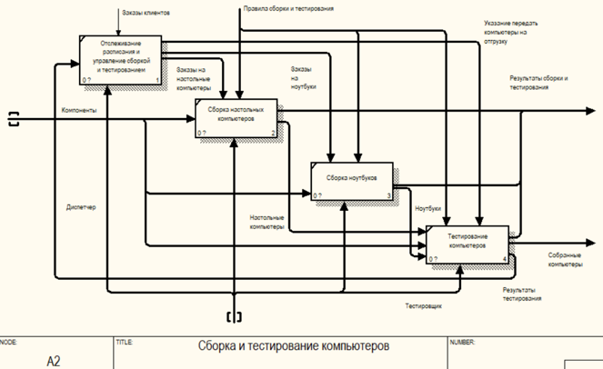

**Упражнение №4**

.В диалоге Model Properties (вызывается из меню Mode/Model Properties) во вкладке ABC Units (см рис) установите единицы измерения денег и времени - рубли и часы.

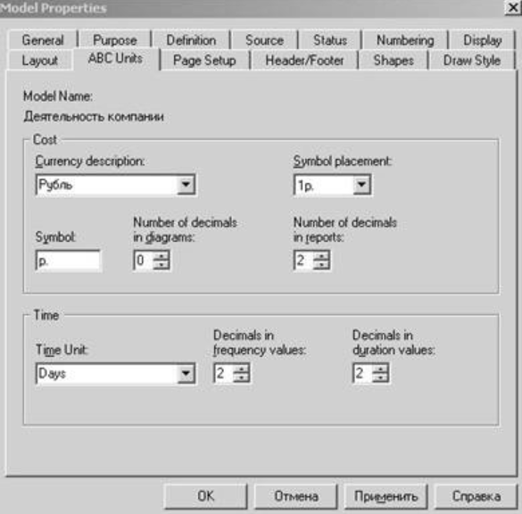

*.* Перейдите в Dictionary /Cost Center и в диалоге Cost Center Dictionary внесите название и определение центров затрат (табл. 9.1).

*Таблица .9.1. Центры затрат ЛВС*

|  |  |
| --- | --- |
| *Центр затрат* | *Определение* |
| Управление | Затраты на управление, связанные с составлением графика работ, формированием партий компьютеров, контролем над сборкой и тестированием |
| Рабочая сила | Затраты на оплату рабочих, занятых сборкой и тестированием компьютеров |
| Компоненты | Затраты на закупку компонентов |

Для отображения стоимости каждой работы в нижнем левом углу прямо­угольника перейдите в меню Model/Model Properties и во вкладку Display диалога Model Properties включите опцию ABC Data (см рис.)

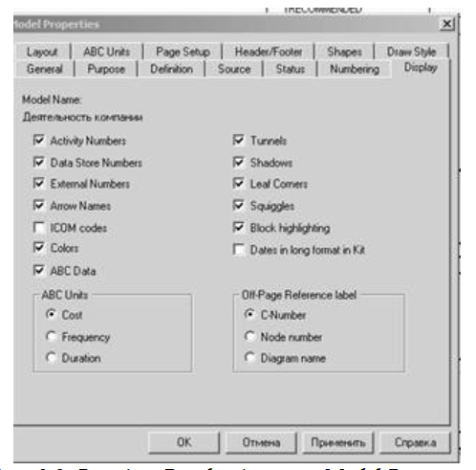

Для отображения частоты или продолжительности работы переключите радиокнопки в группе ABC Units.

Для назначения стоимости работе следует щелкнуть по ней правой кноп­кой мыши и выбрать в контекстном меню Cost

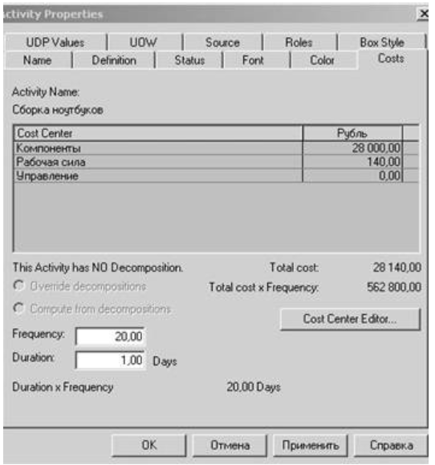

Для работ на диаграмме А2 внесите параметры ABC (табл. 9.2).

*Таблица 9.2. Стоимости работ на диаграмме А2*

|  |  |  |  |  |
| --- | --- | --- | --- | --- |
| *Имя работы (Activity Name)* | *Центр затрат (Cost Center)* | *Сумма центра затрат (Cost Center Cos)t, руб.* | *Продолжи­тельность (Duration), день* | *Частота (Frequency)* |
| Отслеживание расписа­ния и управление сбор­кой и тестированием | Управление | 500,00 | 1,00 | 1,00 |
| Сборка настольных компьютеров | Рабочая сила | 100,00 | 1,00 | 12,00 |
| Компоненты | 1600,00 |  |  |
| Сборка ноутбуков | Рабочая сила | 140,00 | 1,00 | 20,00 |
| Компоненты | 28000,00 |  |  |
| Тестирование  компьютеров | Рабочая сила | 60,00 | 1,00 | 32,00 |

Посмотрите результат - стоимость работы верхнего уровня

